# PERTEMUAN 7 MENGONTROL ALIRAN PROGRAM PERTANYATAAN SWITCH..CASE

Nama: Nabila Maulidia  
Kelas: XI PPLG 1

---

1. Sisipkan dan lengkapi bagian potongan program switch dibawah ini :

* **Implementasi Program Java dengan Switch Case untuk Menentukan Hari :**

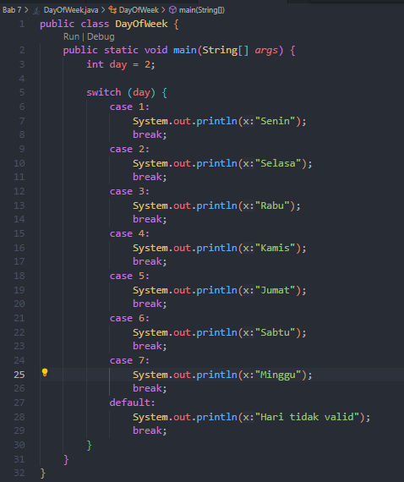

* **Hasil OutPut :**

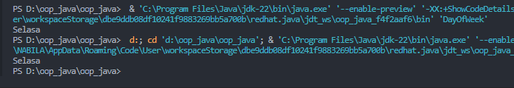

1. Kembangkan contoh program nested switch diatas dengan input scanner :

* **Penggunaan Nested Switch dengan Input dari Scanner untuk Menentukan Peminatan dan Kursus :**

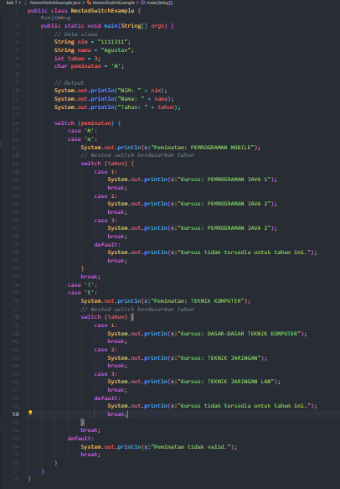

* **Hasil Output :**

